MANUAL TÉCNICO UNIVERSAL
Como Desativar a Tecla FN na BIOS

40+ Fabricantes • BIOS AMI, Insyde, Phoenix e UEFI
Dell • HP • Lenovo • ASUS • Acer • MSI • Samsung • Positivo • E muito mais...
O que você vai encontrar neste manual:
✔ Atalhos de acesso à BIOS para cada fabricante (F2, DEL, ESC, F10, F12...)
✔ Tipo de BIOS identificado para cada marca (AMI, Insyde H2O, Phoenix, UEFI gráfico)
✔ Caminho exato de navegação dentro da BIOS para cada modelo
✔ Nome exato da opção de Fn em cada interface de BIOS
✔ Prints ilustrativos coloridos das interfaces de BIOS com setas de destaque
✔ Tabela rápida de referência para uso em campo por técnicos
✔ Marcas brasileiras: Positivo, Semp Toshiba, Philco, Multilaser, Avell e mais
✔ Dicas de atalhos físicos para alternar Fn sem entrar na BIOS

Versão 1.0 — 2026 — Uso Técnico Profissional

1. Introdução — O que é o Fn Lock?
A tecla FN (Function) é uma tecla modificadora presente na maioria dos notebooks modernos. Por padrão, as teclas F1–F12 em muitos notebooks vêm configuradas para executar funções multimídia (brilho, volume, Wi-Fi, etc.), exigindo que o usuário pressione FN + tecla para obter o comportamento padrão (F1, F2, F3...).

Isso é conveniente para uso doméstico, mas pode ser problemático em ambientes profissionais de TI, onde F5 (atualizar), F8 (modo de segurança do Windows), F12 (boot menu) e outras teclas de função são usadas constantemente sem o modificador Fn.

Por que técnicos precisam desativar o Fn Lock?
• F8 durante o boot Windows — diagnóstico e modo de segurança
• F5, F9, F11 — atalhos de IDEs e ferramentas de desenvolvimento
• F12 — menu de boot para reinstalar sistemas
• Acesso remoto (RDP, VNC, TeamViewer) — teclas de função enviadas sem Fn
• Atalhos de BIOS — F2, F10, F11 funcionam corretamente desde o POST

Este manual ensina como resolver isso permanentemente pela BIOS/UEFI de cada fabricante, com o caminho exato e o nome da opção.

2. Tipos de BIOS — Guia Visual
Existem quatro grandes fornecedores de firmware BIOS/UEFI. Conhecer o tipo ajuda a navegar mais rapidamente.

2.1 AMI BIOS (American Megatrends)
Interface clássica com fundo azul escuro e texto. Usada por ASUS, MSI, Gigabyte, Positivo e a maioria dos OEMs genéricos. Navegação por teclado. A opção FN geralmente aparece em Advanced → Onboard Devices ou Super IO Configuration.
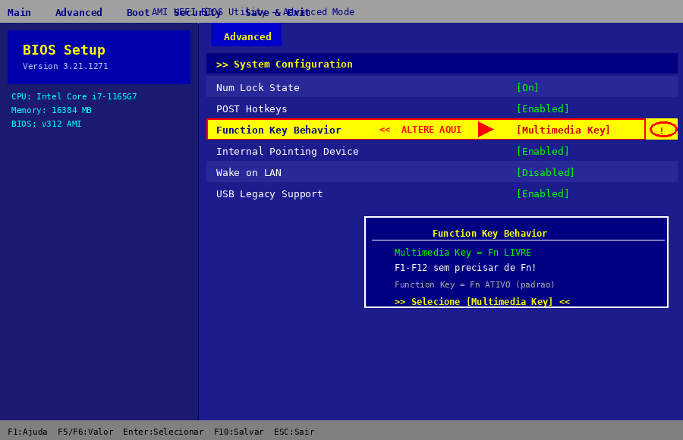
AMI BIOS — opção Function Key Behavior destacada em amarelo

2.2 Insyde H2O
Interface mais moderna com painel lateral. Usada por HP, Lenovo IdeaPad, Acer, Samsung, Toshiba, Huawei e a maioria dos notebooks de consumo. A opção FN aparece como Action Keys Mode ou Function Key Lock, geralmente na aba Configuration ou Main.
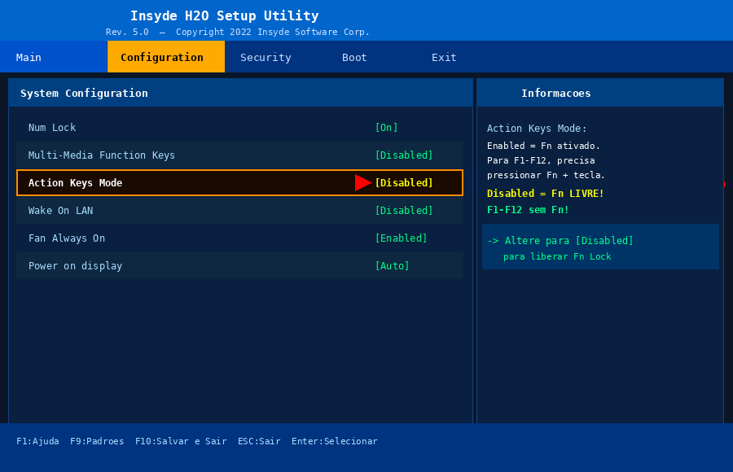
Insyde H2O — opção Action Keys Mode destacada

2.3 UEFI Gráfico (Dell, HP Elite, Lenovo ThinkPad)
Interface totalmente gráfica com mouse e teclado. Cada fabricante tem seu design exclusivo, mas a estrutura de menus é parecida. A opção FN fica em System Configuration ou Config → Keyboard.
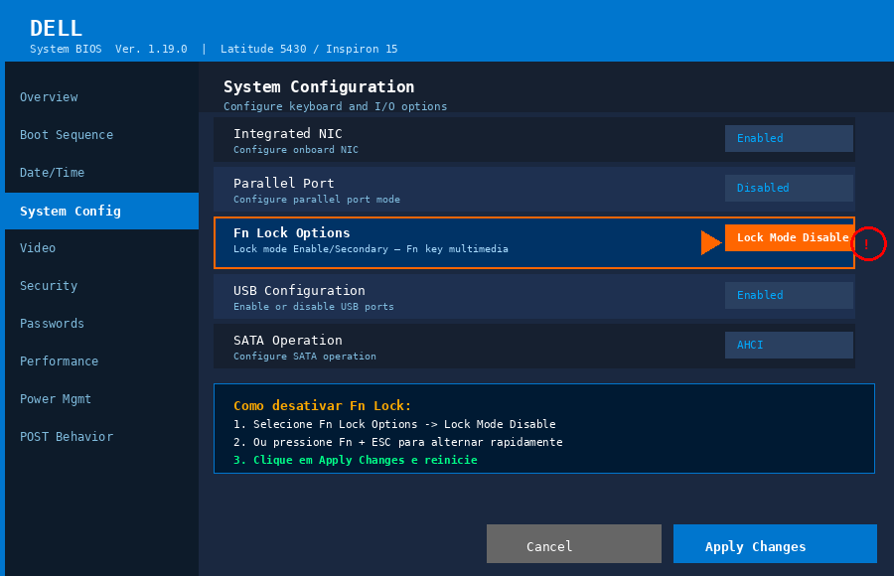
Dell UEFI — Fn Lock Options destacado com botão Apply

2.4 Phoenix BIOS
Interface texto simples, geralmente azul e branca. Usada em notebooks mais antigos (2005–2015), alguns Toshiba, Fujitsu e HP Compaq. Navegação exclusiva por teclado. A opção FN costuma ser chamada de Hotkey Mode ou FN Key Behavior em Advanced.

3. Tabela Rápida — Referência de Campo para Técnicos
Use esta tabela para consulta rápida em campo. Para instruções detalhadas, veja a Seção 4.

Fabricante / Modelo | Tecla BIOS | Tipo de BIOS | Nome da Opção FN
Dell (Inspiron, Latitude, XPS) | F2 | Dell UEFI | Lock Mode Disable / Enable
Alienware (Dell) | F2 | Dell UEFI | Lock Mode Disable
HP Pavilion / Laptop | F10 ou ESC→F10 | HP Insyde H2O | Disabled (= Fn LIVRE)
HP EliteBook / ProBook | F10 ou F2 | HP UEFI | Disabled
HP Compaq / Antigos | F10 | HP Insyde / Phoenix | Disabled
Lenovo ThinkPad (T, X, E, L) | F1 ou Enter→F1 | Lenovo ThinkPad UEFI | Enabled
Lenovo IdeaPad / Yoga / Legion | F2 ou Fn+F2 | Insyde H2O | Disabled
Lenovo ThinkBook | F1 ou F2 | Lenovo UEFI | Enabled
ASUS VivoBook / Laptop | DEL ou F2 | AMI BIOS | Multimedia Key (= Fn livre)
ASUS ZenBook | DEL ou F2 | AMI BIOS / UEFI | Multimedia Key
ASUS ROG / TUF Gaming | DEL | AMI BIOS | Multimedia Key
Acer Aspire | F2 ou DEL | Insyde H2O | Disabled
Acer Nitro | F2 | Insyde H2O | Disabled
Acer Swift / Spin / Travelmate | F2 | Insyde H2O | Disabled
Samsung Galaxy Book | F2 | Insyde H2O | Disabled
MSI Gaming (GE, GF, GP, GT) | DEL | AMI BIOS | Disabled
MSI Creator / Prestige / Modern | DEL | AMI BIOS | Disabled
Toshiba Satellite / Portege | F2 ou ESC | Insyde H2O | Standard F Keys
Toshiba Dynabook | F2 | Insyde H2O | Standard F Keys
Sony VAIO | F2 ou Assist | AMI / Insyde | F1-F12 Priority
Fujitsu Lifebook | F2 | Phoenix / Insyde | Disabled
Panasonic Toughbook | DEL ou F2 | Phoenix SecureCore | Normal Mode
Gigabyte (Aero, Gaming) | DEL | AMI BIOS | Normal
Razer Blade | DEL ou F1 | AMI BIOS | Multimedia
Huawei MateBook | F2 | Insyde H2O | Disabled
Microsoft Surface (Laptop, Pro) | Volume Up + Power (UEFI) | Microsoft UEFI | Off
LG Gram | F2 ou F10 | Insyde H2O | Disabled
Medion (Akoya) | DEL ou F2 | AMI / Insyde | Standard
Clevo / Sager / Metabox | DEL | AMI BIOS | Disabled
Gateway | F2 ou DEL | Insyde / Phoenix | Normal
eMachines | DEL ou F2 | AMI / Phoenix | F Keys First
Packard Bell (Acer) | F2 | Insyde H2O | Disabled
Positivo (Cefiro, Motion) | DEL ou F2 | AMI / Insyde | Normal
Positivo Duo / Union | F2 | AMI BIOS | Normal
Semp Toshiba | F2 ou ESC | Insyde H2O | Standard F Keys
Philco (PHN, PHB) | DEL ou F2 | AMI BIOS | Disabled
CCE Info | DEL | AMI BIOS | F Keys
Intelbras | DEL ou F2 | AMI BIOS | Normal
Multilaser (Legacy, PC301) | DEL ou F2 | AMI BIOS | Normal F Keys
Avell (A52, G1513) | DEL | AMI BIOS | Disabled
Compaq (HP legacy) | F10 | HP Insyde / Phoenix | Disabled
Apple MacBook (Boot Camp) | OPTION + Power | Apple EFI | Teclado → Usar F1–F12 como teclas padrão
Framework Laptop | DEL | AMI BIOS | Disabled
System76 (Linux) | DEL ou F2 | AMI / coreboot | Normal

Legenda de teclas de acesso mais comuns:
F2 = 70% dos notebooks (ASUS, Acer, Lenovo IdeaPad, HP Elite, Dell modernos)
DEL = 20% (ASUS ROG, MSI, Gigabyte, Clevo)
F10 = HP Pavilion, HP Compaq legacy
F1 = Lenovo ThinkPad
ESC + F10 = HP com menu de boot
Volume Up + Power = Microsoft Surface (único)
Assist = Sony VAIO (botão dedicado)

4. Guia Detalhado por Fabricante
Cada seção abaixo contém o caminho exato, o nome da opção e um print ilustrativo com a localização destacada em vermelho/laranja.

Dell (Inspiron, Latitude, XPS)

Dell (Inspiron, Latitude, XPS) | Tecla de Acesso: F2  Tipo de BIOS: Dell UEFI  Caminho: System Config → Fn Lock Options  Opção: Lock Mode Disable / Enable  Nota: Atalho: Fn + ESC. Fn LED indica estado.
Print simulado da BIOS — local destacado em vermelho

Alienware (Dell)

Alienware (Dell) | Tecla de Acesso: F2  Tipo de BIOS: Dell UEFI  Caminho: System Config → Fn Lock Options  Opção: Lock Mode Disable  Nota: Mesmo processo do Dell. Fn + F4 em alguns modelos.
Print simulado da BIOS — local destacado em vermelho

HP Pavilion / Laptop

HP Pavilion / Laptop | Tecla de Acesso: F10 ou ESC→F10  Tipo de BIOS: HP Insyde H2O  Caminho: System Config → Action Keys Mode  Opção: Disabled (= Fn LIVRE)  Nota: ESC mostra menu de boot; F10 vai direto à BIOS.
Print simulado da BIOS — local destacado em vermelho
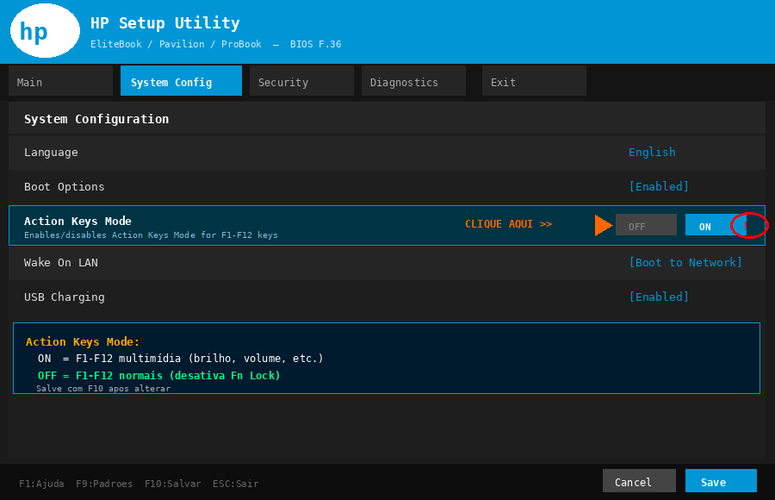

HP EliteBook / ProBook

HP EliteBook / ProBook | Tecla de Acesso: F10 ou F2  Tipo de BIOS: HP UEFI  Caminho: System Config → Action Keys Mode  Opção: Disabled  Nota: Modelos corporativos podem ter F2. Fn + Num Lock em alguns.
Print simulado da BIOS — local destacado em vermelho

HP Compaq / Antigos

HP Compaq / Antigos | Tecla de Acesso: F10  Tipo de BIOS: HP Insyde / Phoenix  Caminho: System Config → Action Keys Mode  Opção: Disabled  Nota: Modelos antigos: BIOS Phoenix, opção em Advanced.
Print simulado da BIOS — local destacado em vermelho

Lenovo ThinkPad (T, X, E, L)

Lenovo ThinkPad (T, X, E, L) | Tecla de Acesso: F1 ou Enter→F1  Tipo de BIOS: Lenovo ThinkPad UEFI  Caminho: Config → Keyboard/Mouse → F1-F12 Primary  Opção: Enabled  Nota: Fn + ESC = Fn Lock toggle. LED Fn acende quando ativo.
Print simulado da BIOS — local destacado em vermelho
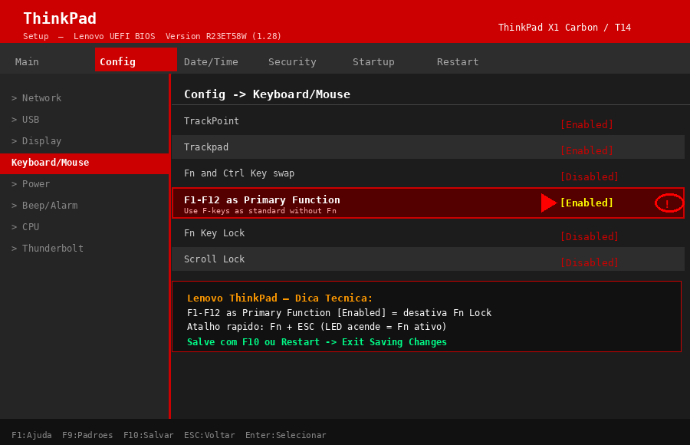

Lenovo IdeaPad / Yoga / Legion

Lenovo IdeaPad / Yoga / Legion | Tecla de Acesso: F2 ou Fn+F2  Tipo de BIOS: Insyde H2O  Caminho: Configuration → Hotkey Mode  Opção: Disabled  Nota: IdeaPad: Fn+F11 ou Fn+ESC como atalho rápido.
Print simulado da BIOS — local destacado em vermelho

Lenovo ThinkBook

Lenovo ThinkBook | Tecla de Acesso: F1 ou F2  Tipo de BIOS: Lenovo UEFI  Caminho: Config → Keyboard/Mouse → F1-F12 Primary  Opção: Enabled  Nota: Interface semelhante ao ThinkPad.
Print simulado da BIOS — local destacado em vermelho

ASUS VivoBook / Laptop

ASUS VivoBook / Laptop | Tecla de Acesso: DEL ou F2  Tipo de BIOS: AMI BIOS  Caminho: Advanced → Onboard Devices → Function Keys  Opção: Multimedia Key (= Fn livre)  Nota: DEL na maioria; F2 em modelos mais antigos.
Print simulado da BIOS — local destacado em vermelho

ASUS ZenBook

ASUS ZenBook | Tecla de Acesso: DEL ou F2  Tipo de BIOS: AMI BIOS / UEFI  Caminho: Advanced → Onboard Devices → Function Keys  Opção: Multimedia Key  Nota: Atalho físico: Fn + F11 em alguns ZenBook.
Print simulado da BIOS — local destacado em vermelho

ASUS ROG / TUF Gaming

ASUS ROG / TUF Gaming | Tecla de Acesso: DEL  Tipo de BIOS: AMI BIOS  Caminho: Advanced → Onboard Devices → Function Keys  Opção: Multimedia Key  Nota: ROG Armoury Crate também gerencia pelo software.
Print simulado da BIOS — local destacado em vermelho
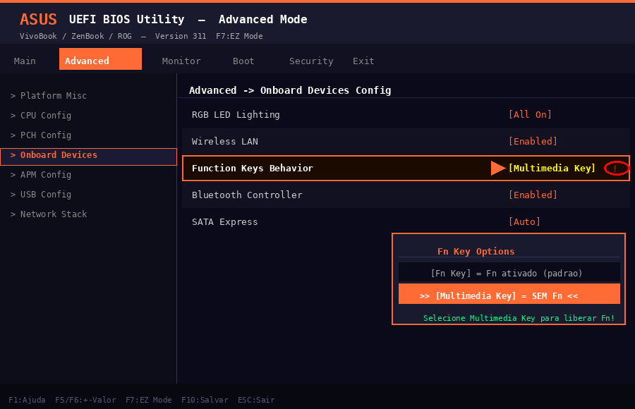

Acer Aspire

Acer Aspire | Tecla de Acesso: F2 ou DEL  Tipo de BIOS: Insyde H2O  Caminho: Main → Function Key Lock  Opção: Disabled  Nota: F2 na maioria; DEL em modelos mais antigos.
Print simulado da BIOS — local destacado em vermelho
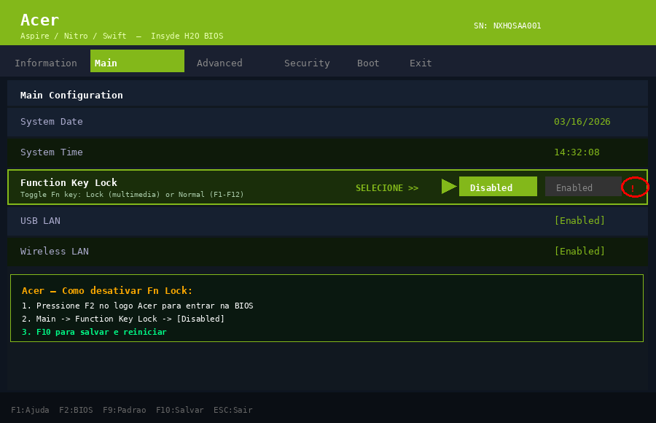

Acer Nitro

Acer Nitro | Tecla de Acesso: F2  Tipo de BIOS: Insyde H2O  Caminho: Main → Function Key Lock  Opção: Disabled  Nota: Nitro Sense (software) também altera sem BIOS.
Print simulado da BIOS — local destacado em vermelho

Acer Swift / Spin / Travelmate

Acer Swift / Spin / Travelmate | Tecla de Acesso: F2  Tipo de BIOS: Insyde H2O  Caminho: Main → Function Key Lock  Opção: Disabled  Nota: Mesmo processo. Atalho: Fn + F2 (varia).
Print simulado da BIOS — local destacado em vermelho

Samsung Galaxy Book

Samsung Galaxy Book | Tecla de Acesso: F2  Tipo de BIOS: Insyde H2O  Caminho: System Config → Action Keys Mode  Opção: Disabled  Nota: Samsung Settings (software) também permite alterar.
Print simulado da BIOS — local destacado em vermelho
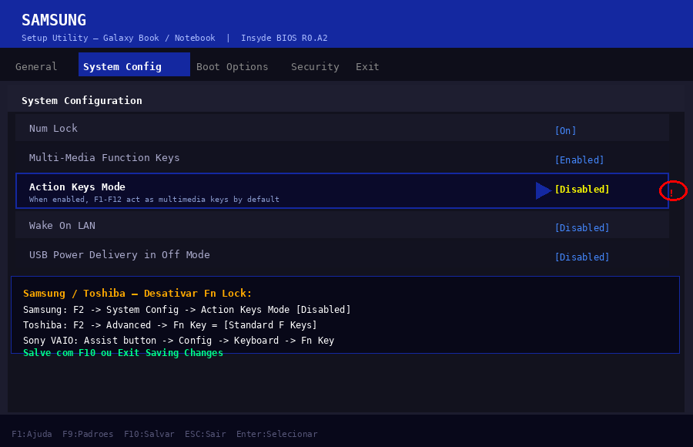

MSI Gaming (GE, GF, GP, GT)

MSI Gaming (GE, GF, GP, GT) | Tecla de Acesso: DEL  Tipo de BIOS: AMI BIOS  Caminho: Advanced → Super IO Config → FnLock  Opção: Disabled  Nota: MSI Dragon Center pode desativar sem BIOS.
Print simulado da BIOS — local destacado em vermelho
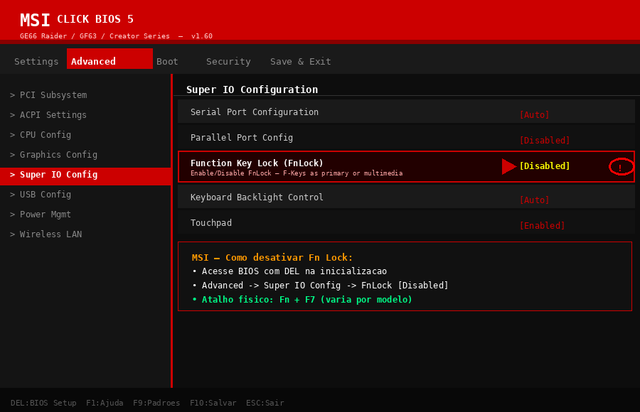

MSI Creator / Prestige / Modern

MSI Creator / Prestige / Modern | Tecla de Acesso: DEL  Tipo de BIOS: AMI BIOS  Caminho: Advanced → Super IO Config → FnLock  Opção: Disabled  Nota: Mesmo processo dos modelos Gaming.
Print simulado da BIOS — local destacado em vermelho

Toshiba Satellite / Portege

Toshiba Satellite / Portege | Tecla de Acesso: F2 ou ESC  Tipo de BIOS: Insyde H2O  Caminho: Advanced → Keyboard → FN Function Key  Opção: Standard F Keys  Nota: ESC mostra menu; depois F2 na tela de boot.
Print simulado da BIOS — local destacado em vermelho

Toshiba Dynabook

Toshiba Dynabook | Tecla de Acesso: F2  Tipo de BIOS: Insyde H2O  Caminho: Advanced → Keyboard → FN Function Key  Opção: Standard F Keys  Nota: Marca renomeada para Dynabook em 2019.
Print simulado da BIOS — local destacado em vermelho

Sony VAIO

Sony VAIO | Tecla de Acesso: F2 ou Assist  Tipo de BIOS: AMI / Insyde  Caminho: Config → Keyboard → FN Key Behavior  Opção: F1-F12 Priority  Nota: Botão Assist (Sony) leva direto ao menu de recuperação/BIOS.
Print simulado da BIOS — local destacado em vermelho

Fujitsu Lifebook

Fujitsu Lifebook | Tecla de Acesso: F2  Tipo de BIOS: Phoenix / Insyde  Caminho: Advanced → Keyboard Features → Hotkey Mode  Opção: Disabled  Nota: Corporativo; interface Phoenix mais simples.
Print simulado da BIOS — local destacado em vermelho

Panasonic Toughbook

Panasonic Toughbook | Tecla de Acesso: DEL ou F2  Tipo de BIOS: Phoenix SecureCore  Caminho: Main → System Config → Function Keys  Opção: Normal Mode  Nota: Interface muito conservadora. Navegação por teclado.
Print simulado da BIOS — local destacado em vermelho

Gigabyte (Aero, Gaming)

Gigabyte (Aero, Gaming) | Tecla de Acesso: DEL  Tipo de BIOS: AMI BIOS  Caminho: Advanced → IO Ports → Function Key Behavior  Opção: Normal  Nota: Control Center (software) também gerencia Fn.
Print simulado da BIOS — local destacado em vermelho

Razer Blade

Razer Blade | Tecla de Acesso: DEL ou F1  Tipo de BIOS: AMI BIOS  Caminho: Advanced → System Config → Function Key  Opção: Multimedia  Nota: Razer Synapse (software) tem opção de Fn Lock.
Print simulado da BIOS — local destacado em vermelho

Huawei MateBook

Huawei MateBook | Tecla de Acesso: F2  Tipo de BIOS: Insyde H2O  Caminho: Advanced → Function Key Lock  Opção: Disabled  Nota: Atalho: Fn + F12 na maioria dos MateBook.
Print simulado da BIOS — local destacado em vermelho

Microsoft Surface (Laptop, Pro)

Microsoft Surface (Laptop, Pro) | Tecla de Acesso: Volume Up + Power (UEFI)  Tipo de BIOS: Microsoft UEFI  Caminho: Surface UEFI → Devices → Fn Lock  Opção: Off  Nota: Acesso diferente: Volume UP + Power Boot.
Print simulado da BIOS — local destacado em vermelho

LG Gram

LG Gram | Tecla de Acesso: F2 ou F10  Tipo de BIOS: Insyde H2O  Caminho: Advanced → Function Key Lock  Opção: Disabled  Nota: LG Control Center (software) também altera.
Print simulado da BIOS — local destacado em vermelho

Medion (Akoya)

Medion (Akoya) | Tecla de Acesso: DEL ou F2  Tipo de BIOS: AMI / Insyde  Caminho: Advanced → Function Keys  Opção: Standard  Nota: Marca alemã comum na Europa.
Print simulado da BIOS — local destacado em vermelho

Clevo / Sager / Metabox

Clevo / Sager / Metabox | Tecla de Acesso: DEL  Tipo de BIOS: AMI BIOS  Caminho: Advanced → Super IO → Function Key Lock  Opção: Disabled  Nota: Base OEM Clevo usada por várias marcas.
Print simulado da BIOS — local destacado em vermelho

Gateway

Gateway | Tecla de Acesso: F2 ou DEL  Tipo de BIOS: Insyde / Phoenix  Caminho: Advanced → Function Key Behavior  Opção: Normal  Nota: Marca adquirida pela Acer; BIOS similar.
Print simulado da BIOS — local destacado em vermelho

eMachines

eMachines | Tecla de Acesso: DEL ou F2  Tipo de BIOS: AMI / Phoenix  Caminho: Advanced → Keyboard → Function Keys  Opção: F Keys First  Nota: Marca antiga; BIOS simples tipo legacy.
Print simulado da BIOS — local destacado em vermelho

Packard Bell (Acer)

Packard Bell (Acer) | Tecla de Acesso: F2  Tipo de BIOS: Insyde H2O  Caminho: Main → Function Key Lock  Opção: Disabled  Nota: Mesmo processo do Acer (empresa adquiriu a marca).
Print simulado da BIOS — local destacado em vermelho

Positivo (Cefiro, Motion)

Positivo (Cefiro, Motion) | Tecla de Acesso: DEL ou F2  Tipo de BIOS: AMI / Insyde  Caminho: Advanced → Keyboard → Function Key Mode  Opção: Normal  Nota: Marca brasileira; maioria usa AMI BIOS.
Print simulado da BIOS — local destacado em vermelho

Positivo Duo / Union

Positivo Duo / Union | Tecla de Acesso: F2  Tipo de BIOS: AMI BIOS  Caminho: Advanced → Function Key Behavior  Opção: Normal  Nota: Modelos 2-em-1 brasileiros.
Print simulado da BIOS — local destacado em vermelho

Semp Toshiba

Semp Toshiba | Tecla de Acesso: F2 ou ESC  Tipo de BIOS: Insyde H2O  Caminho: Advanced → Keyboard → FN Function Key  Opção: Standard F Keys  Nota: Parceria Toshiba no Brasil. Mesmo processo.
Print simulado da BIOS — local destacado em vermelho

Philco (PHN, PHB)

Philco (PHN, PHB) | Tecla de Acesso: DEL ou F2  Tipo de BIOS: AMI BIOS  Caminho: Advanced → Function Key Lock  Opção: Disabled  Nota: Marca brasileira econômica.
Print simulado da BIOS — local destacado em vermelho

CCE Info

CCE Info | Tecla de Acesso: DEL  Tipo de BIOS: AMI BIOS  Caminho: Advanced → System Config → FN Key  Opção: F Keys  Nota: Marca brasileira descontinuada.
Print simulado da BIOS — local destacado em vermelho

Intelbras

Intelbras | Tecla de Acesso: DEL ou F2  Tipo de BIOS: AMI BIOS  Caminho: Advanced → Keyboard → FN Key Mode  Opção: Normal  Nota: Notebooks corporativos e básicos.
Print simulado da BIOS — local destacado em vermelho

Multilaser (Legacy, PC301)

Multilaser (Legacy, PC301) | Tecla de Acesso: DEL ou F2  Tipo de BIOS: AMI BIOS  Caminho: Advanced → Function Key Behavior  Opção: Normal F Keys  Nota: Marca brasileira; hardware OEM genérico.
Print simulado da BIOS — local destacado em vermelho

Avell (A52, G1513)

Avell (A52, G1513) | Tecla de Acesso: DEL  Tipo de BIOS: AMI BIOS  Caminho: Advanced → Super IO → FnLock  Opção: Disabled  Nota: Marca brasileira premium; BIOS AMI completa.
Print simulado da BIOS — local destacado em vermelho

Compaq (HP legacy)

Compaq (HP legacy) | Tecla de Acesso: F10  Tipo de BIOS: HP Insyde / Phoenix  Caminho: System Config → Action Keys Mode  Opção: Disabled  Nota: Mesma BIOS HP. Compaq foi incorporada pela HP.
Print simulado da BIOS — local destacado em vermelho

Apple MacBook (Boot Camp)

Apple MacBook (Boot Camp) | Tecla de Acesso: OPTION + Power  Tipo de BIOS: Apple EFI  Caminho: N/A — via System Preferences  Opção: Teclado → Usar F1–F12 como teclas padrão  Nota: No macOS: Preferências → Teclado → Usar F1-F12 como standard.
Print simulado da BIOS — local destacado em vermelho

Framework Laptop

Framework Laptop | Tecla de Acesso: DEL  Tipo de BIOS: AMI BIOS  Caminho: Advanced → System Configuration → Fn Lock  Opção: Disabled  Nota: Laptop modular; BIOS AMI padrão.
Print simulado da BIOS — local destacado em vermelho

System76 (Linux)

System76 (Linux) | Tecla de Acesso: DEL ou F2  Tipo de BIOS: AMI / coreboot  Caminho: Advanced → Function Keys  Opção: Normal  Nota: Alguns modelos usam coreboot open-source.
Print simulado da BIOS — local destacado em vermelho

5. Solução de Problemas

5.1 Não encontro a opção na BIOS
- Verifique se o modo da BIOS está em 'Advanced' (não EZ Mode ou Basic)
- Em ASUS: pressione F7 para alternar entre EZ Mode e Advanced Mode
- Alguns modelos muito básicos não têm essa opção na BIOS — use o atalho físico Fn + ESC
- Atualize o firmware da BIOS — versões mais novas podem adicionar a opção

5.2 Atalhos físicos mais comuns (sem entrar na BIOS)
Fabricante | Atalho | Observação
Lenovo ThinkPad | Fn + ESC | LED do Fn acende = Fn ativo
Lenovo IdeaPad | Fn + F11 ou Fn + ESC | Varia por modelo
HP (maioria) | Fn + Num Lock ou Fn + F12 | Varia; consulte manual
Dell | Fn + ESC | Fn LED indica estado
ASUS | Fn + F11 | VivoBook/ZenBook
Acer | Fn + F2 | Alguns modelos Aspire/Nitro
MSI | Fn + F7 | Varia por linha
Samsung | Fn + F12 ou Fn + Scroll Lock | Galaxy Book
Razer | Fn + F10 | Razer Blade série
LG Gram | Fn + F12 | Maioria dos modelos

5.3 Como identificar o tipo de BIOS
- Na tela de boot, veja o rodapé da BIOS: geralmente exibe 'AMI', 'Insyde H2O' ou 'Phoenix'
- A tela de setup geralmente tem o logo do fabricante da BIOS no canto
- AMI = fundo azul escuro + texto monoespaçado
- Insyde H2O = painel lateral + ícones + fundo degradê azul/preto
- Phoenix = fundo azul mais claro + texto simples + SEM mouse
- UEFI gráfico Dell/HP/Lenovo = interface gráfica moderna com mouse

5.4 A opção sumiu após atualização de BIOS
Alguns fabricantes movem ou renomeiam a opção após atualizações de firmware. Se isso acontecer:
- Pesquise no manual de serviço do modelo no site do fabricante
- Verifique em todas as abas (Main, Advanced, Security, Boot, Config)
- Procure por termos como: FN Lock, Action Keys, Hotkey Mode, Function Key Priority
- Use o software do fabricante como alternativa (HP Support Assistant, Lenovo Vantage, ASUS MyASUS)

Softwares alternativos para alterar Fn sem BIOS:
• Lenovo Vantage — Lenovo IdeaPad, Yoga, Legion
• HP Support Assistant / OMEN Command Center — HP / OMEN
• ASUS MyASUS / Armoury Crate — ASUS / ROG
• MSI Dragon Center / MSI Center — MSI gaming
• Samsung Settings — Samsung Galaxy Book
• Nitro Sense — Acer Nitro
• Razer Synapse — Razer Blade
• LG Control Center — LG Gram

6. Apêndice — Dicionário de Termos
Termo | Significado / Ação Correta
Action Keys Mode | HP/Samsung: Enabled = Fn ativo. DISABLED = F1-F12 normais (desativa Fn)
Function Key Behavior | AMI/ASUS: [Fn Key] = Fn ativo. [Multimedia Key] = Fn desativado
Fn Key Lock | Lenovo ThinkPad: Enabled = F1-F12 normais. Disabled = Fn obrigatório
F1-F12 as Primary Function | Lenovo ThinkPad: Enabled = teclas normais sem Fn
Hotkey Mode | Acer/Lenovo IdeaPad: Enabled = Fn ativo. Disabled = F-keys normais
FnLock (Super IO) | MSI: Enabled = Fn ativo. DISABLED = F-keys normais
Lock Mode Enable/Disable | Dell: Enable = Fn ativo. DISABLE = Fn livre (teclas normais)
Function Key Lock (Acer) | Acer: Enabled = Fn ativo. DISABLED = F-keys normais
Standard F Keys | Toshiba: F1-F12 funcionam sem Fn (modo correto para técnicos)
Multimedia Key | ASUS: Modo em que F1-F12 são hotkeys multimídia (Fn necessário para F-keys)

Fim do Manual Técnico Universal — BIOS FN Key
40+ Fabricantes • Versão 1.0 • 2026

